REQUERIMENTO Nº ___/2025
AUTORIA DA VEREADORA: FRANCINEIDE BARBOSA DE SOUZA – FRANÇA– PT

EMENTA: REQUER A REALIZAÇÃO DE CAPINAÇÃO E LIMPEZA URBANA NO BAIRRO JARDIM SÃO SEVERINO.

Exmo. Sr. Presidente,

Requeiro, na forma do disposto no art. 116, combinado com o art. 119, inciso IV, do Regimento Interno, depois de ouvido o Plenário, que seja direcionado expediente ao Ilmo. Sr Jako Dantas, que está como Secretário Municipal de Infraestrutura, para que seja realizada, em caráter de urgência, a capinação, roçagem e limpeza urbana no bairro Jardim São Severino, especialmente nas seguintes vias: Rua Neide Alves da Silva, Rua Demóstenes E. dos Santos, Rua Marlei Dionísio Batista, Rua João Dionísio, Rua Severino Leão, Rua Maria Lúcia Gomes.

Justificativa

A presente proposição se faz necessária diante da situação enfrentada pelos moradores do bairro Jardim São Severino, que convivem atualmente com o crescimento excessivo do mato nas vias públicas, cenário que se agravou após as fortes chuvas ocorridas no último final de semana.
O mato alto contribui para o acúmulo de lixo, proliferação de insetos, roedores e animais peçonhentos, colocando em risco a saúde pública, além de comprometer a mobilidade, a segurança e a limpeza urbana.
Trata-se de uma demanda urgente da população, que solicita providências do Poder Público para garantir melhores condições de infraestrutura e qualidade de vida.
Sem mais para o momento, reitero votos de cordialidade e respeito.

Sala das Sessões, 02 de Março de 2026.

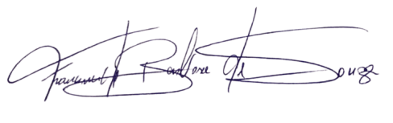
Francineide Barbosa de Souza
Vereadora - PT

